**暑假班一年级数学期末检测卷**

**姓名：___________**

一、填一填。(1题2分，其余每空1分，共20分)

1．看图写数。

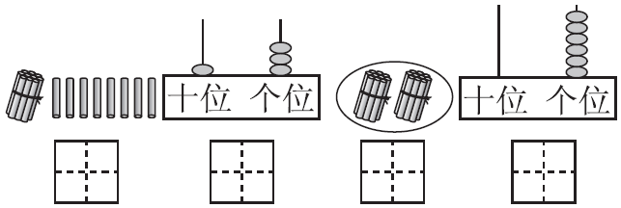

2．我是(　　)年级的学生，今年(　　)岁了。

3．找规律填数。



4．(　　)里面有8个一和1个十；20里面有(　　)个十。

5．(　　)在17的前面，17在(　　)和(　　)的中间。

6．小朋友排队做操，小林排在第3，小云排在第7，小林和小云之间有(　　　　)个小朋友。

7．今天是星期二，因为下雨运动会推迟两天举行。应该在星期(　　)举行运动会。

二、算一算。(18分)

4＋7＝　　8－6＝　　6＋9＝ 8＋4＝ 9－0＝ 3＋8＝

8＋2＝ 7＋5＝ 9＋9＝ 14－3＝ 12－2＝ 6+5=

三、按要求解决问题。(1题2分，2题4分，3题6分，共12分)

1．在△的左边画2个□，右边画4个○。

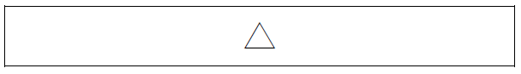

2．画一画。

(1)画○，与同样多。



_________________________________________________________

(2)画△，比☆少2个。

☆☆☆☆☆

_________________________________________________________

3．数一数，填一填。

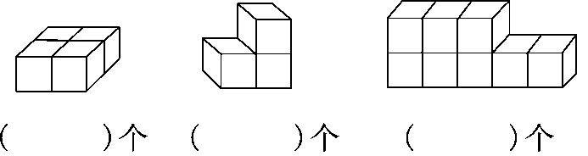

四、在里填上“＞”“＜”或“＝”。(每空1分，共6分)

1015－10　9＋86＋8

9－39 19－811

五、猜灯谜，填一填。(每空1分，共6分)

＋9＝13　 8＋＝15 2＋＝8

＋7＝12 6＋＝12 ＋7＝7

六、看图列式计算。(每题3分，共12分)

1. 2.

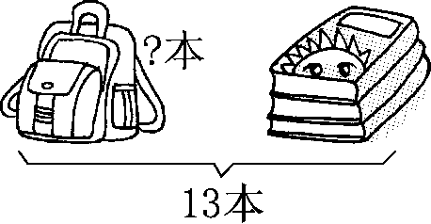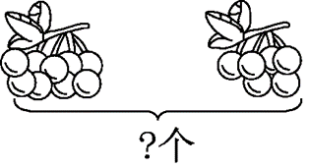

＝(本) ＝(个)

3.

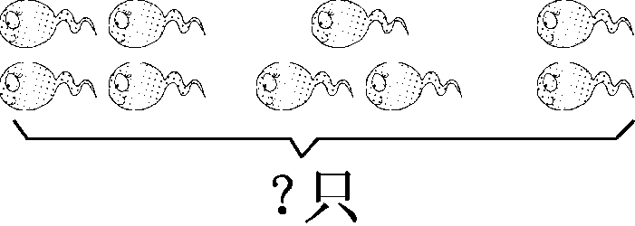

＝(只)

4.

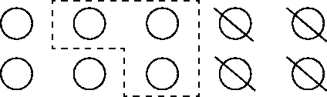

＝

七、解决问题。(5题6分，其余每题5分，共26分)

1. 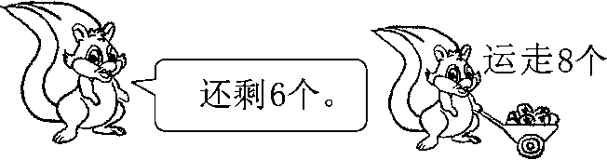

原来有多少个松果？＝(个)

2．外婆一共摘了18个苹果。

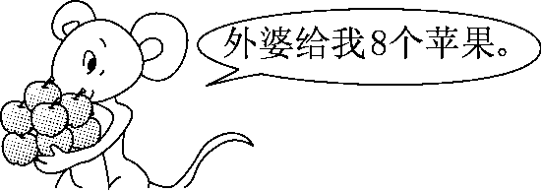

还剩下多少个苹果？

＝(个)

3．湖里共有12只天鹅，飞走了5只，湖里现在有多少只天鹅？

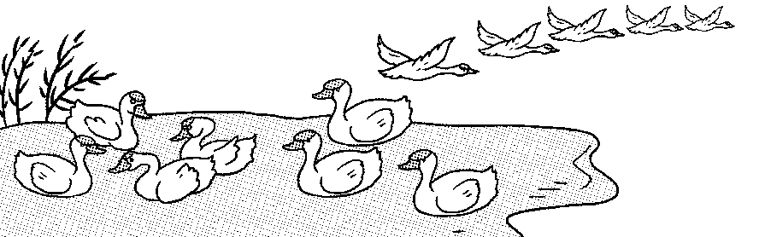

＝(只)

4．车上原来有9人，到站后，下去了2人，上来了3人。车上现在有多少人?

＝(人)

5.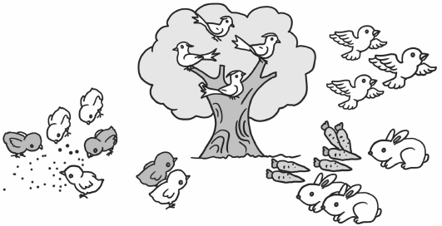

(1)一共有几只小鸡？

方法一：＝(只)

方法二：＝(只)

(2)请你提一个其他数学问题，并解答。

6. 小明左边有3人，右边有5人，共有多少人？

7. 从左数，小明排第5，从右数，小明排第8，共有多少人？